**Поверь в себя!**

В Каменск-Уральском центе занятости состоялся бесплатный тренинг «Поверь в себя!» для участников СВО, членов их семей и инвалидов.

Уверенный в себе человек говорит достаточно громко, четко и ясно. Он однозначно формулирует свои требования и желания, точно их обосновывает, выражает свои чувства и эмоции и использует для этого слово «Я». Об этом участникам тренинга рассказал дипломированный психолог.

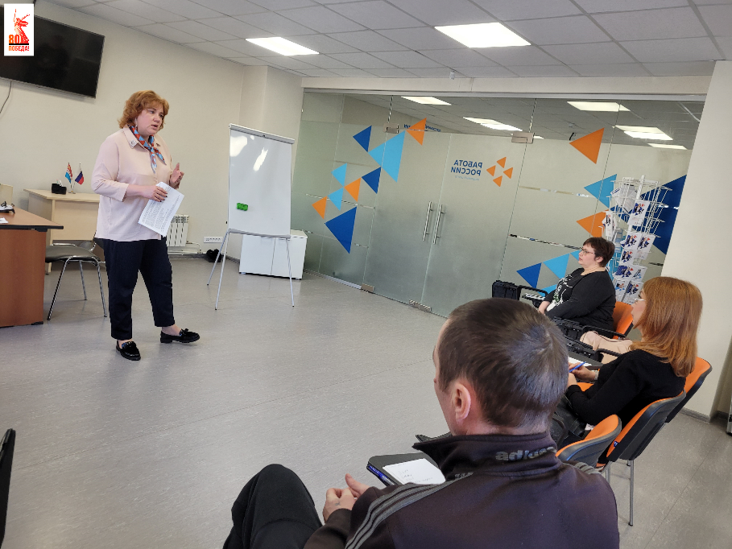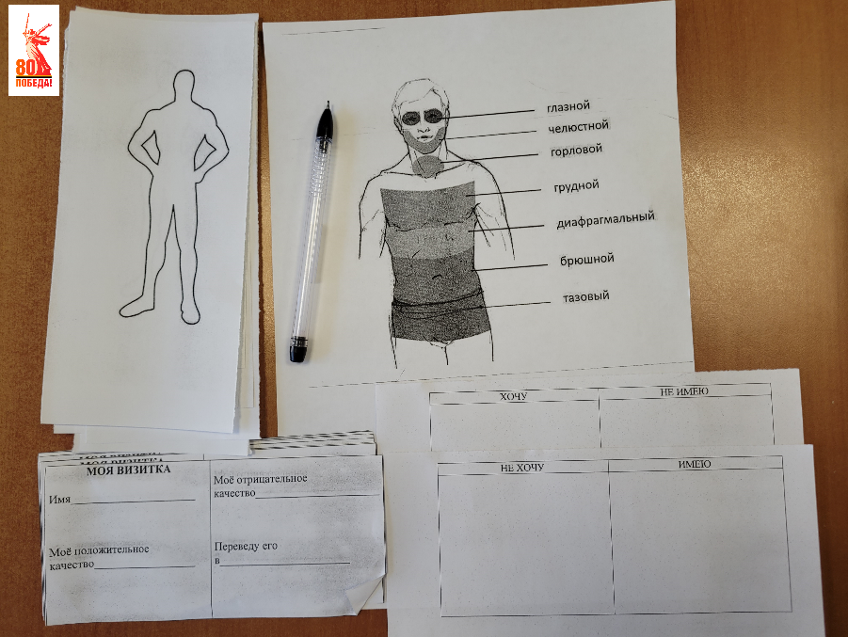В конце мероприятия присутствующие попрактиковали приёмы по снижению утомления, снятия негативных эмоциональных состояний и их проявлений, связанные с работой и бытом.

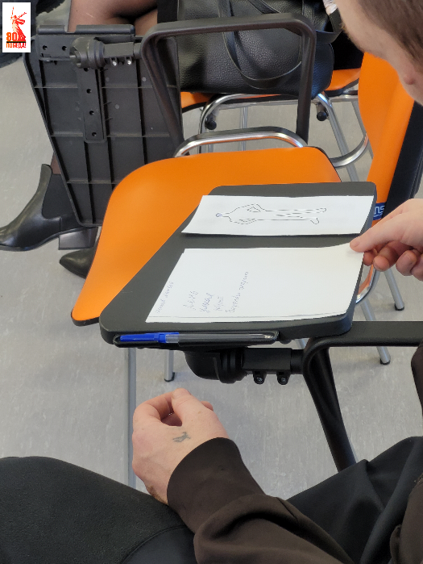Получить консультацию и психологическую поддержку, записаться на мероприятия можно в Каменск-Уральском центре занятости по адресу: ул. Кунавина, д.1, каб. 105, телефон 8-967-908-54-60.